Bug Report – OrangeHRM apps

Bug ID
BUG_001

Title
Ada kolom yang tidak jelas fungsinya untuk apa

Reported By
Ade Nisa Nurmala Sari

Date Reported
2026-01-26

Environment
Lenovo Yoga pro 7i, Windows 11, Chrome v123.0.0

Severity
Medium

Priority
Medium

Module
Profile

Steps to Reproduce
- Login dengan akun Admin
- Klik menu “My Info”
- Scrool ke bawah cari field ‘Custom Fields’
- Cek semua kolom yang ada pada fields tersebut

Expected Result
Semua kolom yang tampil memiliki fungsi yang jelas dan nama keterangan yang jelas

Actual Result
Ada kolom yang tidak memiliki nama yang jelas dan jika harusnya ada fungsi tambah,edit,delete kolom,dll, karena namanya “Custom Fields”. Tetapi ini tidak ada apa-apa jadi dapat membuat bingung user dalam memakai aplikasi ini.

Screenshot / Video
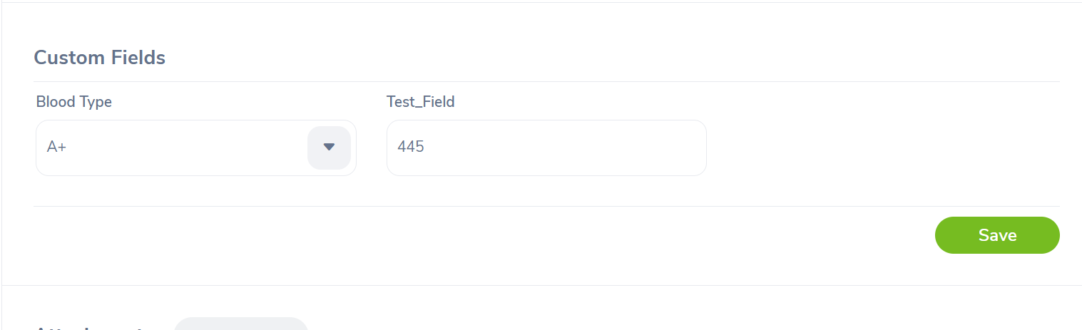

Status
Open

Remarks
-

